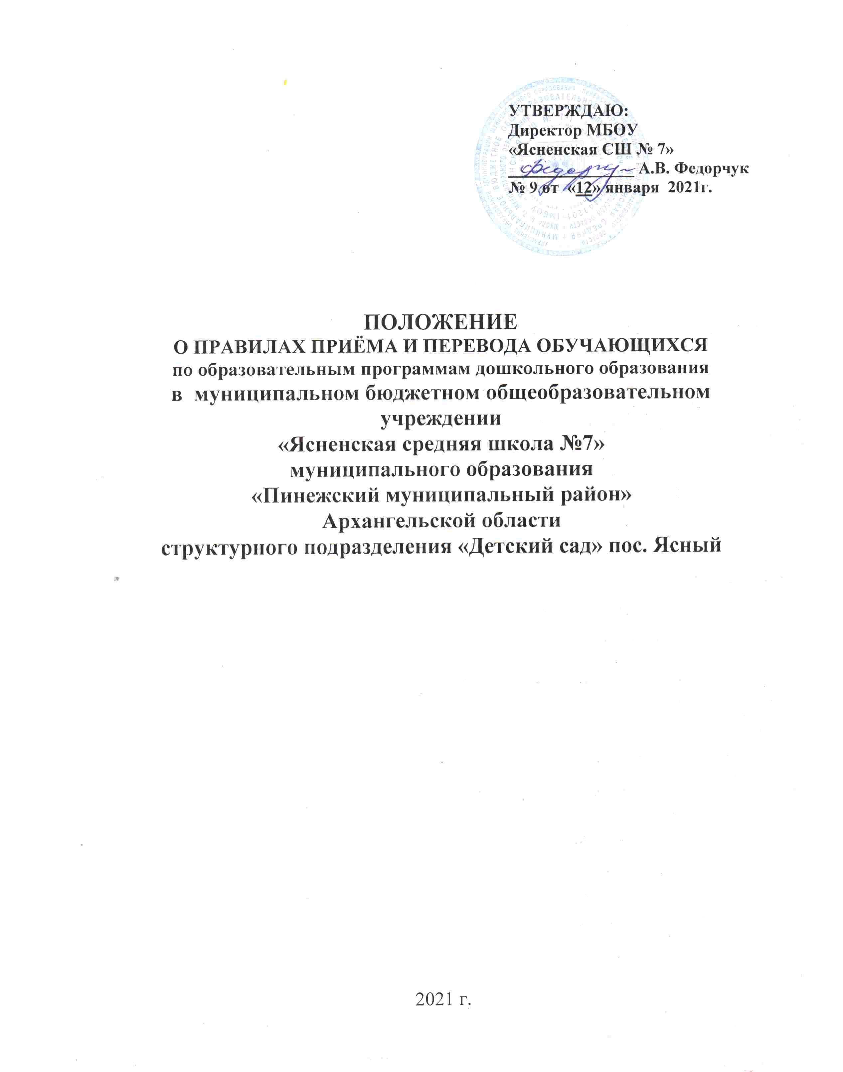

- Общие положения

- Настоящее Положение определяет правила приема и перевода обучающихся в Муниципальное бюджетное общеобразовательное учреждение «Ясненская средняя школа № 7» муниципального образования «Пинежский муниципальный район» Архангельской области структурное подразделение «Детский сад» п. Ясный (далее – Образовательная организация), осуществляющее образовательную деятельность по образовательной программе дошкольного образования.
  - Положение разработано в соответствии с:
-Федеральным законом от 29.12.2012 № 273-ФЗ «Об образовании в Российской Федерации»,
- Приказом Министерства Просвещения РФ от 15 мая 2020 г. № 236 «Об утверждении Порядка приема на обучение по образовательным программам дошкольного образования»
-Приказом Министерства образования и науки Российской Федерации от 28 декабря 2015 года № 1527 «Об утверждении Порядка и условий осуществления перевода обучающихся из одной организации, осуществляющей образовательную деятельность по образовательным программам дошкольного образования, в другие организации, осуществляющие образовательную деятельность по образовательным программам соответствующих уровня и направленности» (с изменениями от 21.01.2019 г.)
- Уставом Образовательной организации.
1.3.Правила приема должны обеспечивать прием в Образовательную организацию всех граждан, имеющих право на получение дошкольного образования.
1.4.Правила приема должны обеспечивать также прием в Образовательную организацию граждан, имеющих право на получение дошкольного образования и проживающих на территории, за которой закреплена указанная образовательная организация (далее - закрепленная территория).
1.5. Проживающие в одной семье и имеющие общее место жительства дети имеют право преимущественного приема в образовательную организацию, в которых обучаются их братья и (или) сестры.
1.6. В приеме в Образовательную организацию может быть отказано только по причине отсутствия в ней свободных мест, за исключением случаев, предусмотренных статьей 88 Федерального закона от 29 декабря 2012 г. N273-ФЗ «Об образовании в Российской Федерации» (Собрание законодательства Российской Федерации, 2012, N53, ст. 7598; 2019, N30, ст.4134). В случае отсутствия мест родители (законные представители) ребенка для решения вопроса о его устройстве в другую образовательную организацию обращаются непосредственно в орган местного самоуправления, осуществляющий управление в сфере образования.
1.7. Образовательная организация обязана ознакомить родителей (законных представителей) ребенка со своим Уставом, лицензией на осуществление образовательной деятельности, с образовательными программами и другими документами, регламентирующими организацию и осуществление образовательной деятельности, права и обязанности воспитанников.
1.8. Копии указанных документов, информация о сроках приема документов, указанных в пункте 2.5 настоящего Порядка, размещаются на информационном стенде образовательной организации и на официальном сайте в сети Интернет.
1.9.Образовательная организация размещает на информационном стенде и на официальном сайте в сети Интернет распорядительный акт органа местного самоуправления о закреплении образовательных организаций за конкретными территориями, издаваемый не позднее 1 апреля текущего года (далее - распорядительный акт о закрепленной территории).
1.10. Факт ознакомления родителей (законных представителей) ребенка с указанными документами фиксируется в заявлении о приеме в образовательной организации и заверяется личной подписью родителей (законных представителей) ребенка.
1.11. Прием в Образовательную организацию осуществляется в течение всего календарного года при наличии свободных мест.
2. Правила приёма в Образовательную организацию
- Документы о приеме подаются в Образовательную организацию, после получения направления от Управления образования администрации МО «Пинежский район» в рамках реализации муниципальной услуги, предоставляемой органами исполнительной власти и органами местного самоуправления, по приему заявлений, постановке на учет и зачислению детей в образовательные организации, реализующие основную образовательную программу дошкольного образования (детские сады).
2.2. Прием детей в Образовательную организацию осуществляется по личному заявлению одного из родителей (законных представителей). Заявление о приеме может предоставляться на бумажном носителе и (или) в электронной форме через единый портал государственных и муниципальных услуг (функций) и (или) региональные порталы государственных и муниципальных услуг (функций).
В заявлении для приема родителями (законными представителями) ребенка указываются следующие сведения:
а) фамилия, имя, отчество (последнее - при наличии) ребенка;
6) дата рождения ребенка;
в) реквизиты свидетельства о рождении ребенка;
г) адрес места жительства (места пребывания, места фактического проживания) ребенка;
д) фамилия, имя, отчество (последнее - при наличии) родителей (законных представителей) ребенка;
е) реквизиты документа, удостоверяющего личность родителя (законного представителя) ребенка;
ж) реквизиты документа, подтверждающего установление опеки (при наличии);
з) адрес электронной почты, номер телефона (при наличии) родителей (законных представителей) ребенка;
и) о выборе языка образования, родного языка из числа языков народов Российской Федерации, в том числе русского языка как родного языка;
к) о потребности в обучении ребенка по адаптированной образовательной программе дошкольного образования и (или) в создании специальных условий для организации обучения и воспитания ребенка-инвалида в соответствии с индивидуальной программой реабилитации инвалида (при наличии);
л) о направленности дошкольной группы;
м) о необходимом режиме пребывания ребенка;
н) о желаемой дате приема на обучение.
Примерная форма заявления (Приложение 1) размещена на сайте МБОУ «Ясненская СШ №7».
2.3. Для приема в Образовательную организацию родители (законные представители) ребенка предъявляют следующие документы:
- документ, удостоверяющий личность родителя (законного представителя) ребенка, либо документ, удостоверяющий личность иностранного гражданина или лица без гражданства в Российской Федерации в соответствии со статьей 10 Федерального закона от 25 июля 2002 г. N 115-ФЗ "О правовом положении иностранных граждан в Российской Федерации" (Собрание законодательства Российской Федерации, 2002, N 30, ст. 3032);
- свидетельство о рождении ребенка или для иностранных граждан и лиц без гражданства - документ(-ы), удостоверяющий(е) личность ребенка и подтверждающий(е) законность представления прав ребенка;
- документ, подтверждающий установление опеки (при необходимости);
- свидетельство о регистрации ребенка по месту жительства или по месту пребывания на закрепленной территории или документ, содержащий сведения о месте пребывания, месте фактического проживания ребенка;
-документ психолого-медико-педагогической комиссии (при необходимости);
-документ, подтверждающий потребность в обучении в группе оздоровительной направленности (при необходимости).
  - Родители (законные представители) ребенка, являющиеся иностранными гражданами или лицами без гражданства, дополнительно предъявляют документ, подтверждающий право заявителя на пребывание в Российской Федерации.
  - Иностранные граждане и лица без гражданства все документы представляют на русском языке или вместе с заверенным переводом на русский язык.
  - Для приема родители (законные представители) ребенка дополнительно предъявляют в Образовательную организацию медицинское заключение.
2.7. Копии предъявляемых при приеме документов хранятся в Образовательной организации в личном деле ребенка на время обучения ребёнка.
2.8. Дети с ограниченными возможностями здоровья принимаются в Образовательную организацию на обучение по адаптированной образовательной программе дошкольного образования только с согласия родителей (законных представителей) и на основании рекомендаций психолого-медико-педагогической комиссии.
2.9. Требования представления иных документов для приема детей в Образовательную организацию в части, не урегулированной законодательством об образовании, не допускается.
2.10. Факт ознакомления родителей (законных представителей) ребенка, в том числе через информационные системы общего пользования, с лицензией на осуществление образовательной деятельности, Уставом Образовательной организации и иными документами фиксируется в заявлении о приеме и заверяется личной подписью родителей (законных представителей) ребенка.
Также подписью родителей (законных представителей) ребенка фиксируется согласие на обработку их персональных данных и персональных данных ребенка в порядке, установленном законодательством Российской Федерации.
2.11. Заявление о приеме в Образовательную организацию и прилагаемые к нему документы, представленные родителями (законными представителями) детей, регистрируются руководителем Образовательной организации или уполномоченным им должностным лицом, ответственным за прием документов, в журнале приема заявлений. После регистрации заявления родителям (законным представителям) детей выдается расписка (Приложение 2), заверенная подписью должностного лица образовательной организации, ответственного за прием документов, содержащий индивидуальный номер заявления и перечень представленных при приеме документов.
2.12. Дети, родители (законные представители) которых не представили необходимые для приема документы, остаются на учете детей, нуждающихся в предоставлении места. Место в Образовательной организации ребенку предоставляется при освобождении мест в соответствующей возрастной группе в течение года.
2.13. После приема документов заключается договор об образовании по образовательным программам дошкольного образования с родителями (законными представителями) ребенка.
2.14. Руководитель Образовательной организации издает приказ о зачислении ребенка в течение трех рабочих дней после заключения договора. Приказ в трехдневный срок после издания размещается на информационном стенде образовательной организации. На официальном сайте образовательной организации в сети Интернет размещаются реквизиты распорядительного акта, наименование возрастной группы, число детей, зачисленных в указанную возрастную группу.
После издания приказа о зачислении, ребенок снимается с учета детей, нуждающихся в предоставлении места.
2.15. На каждого ребенка, зачисленного в Образовательную организацию, заводится личное дело, в котором хранятся все данные документы.
3. Основания для прекращения образовательных отношений
3.1. Образовательные отношения прекращаются в связи с отчислением обучающегося из Образовательной организации в следующих случаях:
- в связи с получением дошкольного образования (завершением обучения);
- досрочно по личному заявлению родителей (законных представителей);
- по обстоятельствам, не зависящем от воли родителей (законных представителей) и Образовательной организации, в том числе в случае ликвидации учреждения.
3.2. Руководитель Образовательной организации принимает заявление от родителей (законных представителей) и на основании данного заявления издает приказ об отчислении обучающегося.
4. Правила перевода обучающихся из одной возрастной группы Образовательной организации в другую.
1. Перевод обучающихся в следующую возрастную группу осуществляется приказом руководителя образовательной организации, издаваемым не позднее 01 сентября текущего года.
2. При переводе из одной группы в другую учитываются условия формирования возрастных групп Образовательной организации:
- группа разновозрастная– дети с 1,5-3 лет
- группа младшего возраста– дети с 3-4 года
- группа среднего возраста– дети 4-5 лет
- группа старшего возраста –дети 5-6 лет
- группа подготовительного возраста -6-7 лет
3. Продолжительность и сроки пребывания на каждом этапе обучения (в группе) определяются возрастом ребёнка по состоянию на 01 сентября текущего года.
4. Обучающиеся Образовательной организации переводятся из одной возрастной группы в другую в следующих случаях:
- ежегодно в августе месяце при массовом переводе из одной группы в другую, в связи с достижением соответствующего возраста для перевода;
- по заявлению родителей (законных представителей), при наличии свободных мест в желаемой группе, с учетом возраста ребенка.
Временное объединение детей различного возраста в одной группе осуществляемое по необходимости в случаях сокращения количества детей в группе (карантин, летний период, период ремонтных работ) не является переводом из одной возрастной группы в другую.
5. Правила перевода из Образовательной организации в другое дошкольное образовательное учреждение
5.1. Перевод обучающихся из Образовательной организации, в которой он обучается (далее – исходная организация), в другую образовательную организацию, осуществляющую образовательную деятельность по образовательным программам дошкольного образования (далее – принимающее учреждение) осуществляется в следующих случаях:
- по инициативе родителей (законных представителей);
- в случае прекращения деятельности Образовательной организации,
- в случае приостановления действия лицензии.
5.2. Перевод обучающихся не зависит от периода (времени) учебного года.
5.3. Перевод детей (в связи с переездом на новое место жительства, уточнением образовательной траектории ребенка, либо другими обстоятельствами) осуществляется из одной образовательной организации в другую образовательную организацию, имеющую свободные места, без возврата данного ребенка на учет детей.
5.4. В случае перевода обучающегося по инициативе его родителей (законных представителей) родители (законные представители) обучающегося:
- осуществляют выбор принимающей организации;
- обращаются в выбранную организацию с запросом о наличии свободных мест соответствующей возрастной категории обучающегося и необходимой направленности группы;
- при отсутствии свободных мест в выбранной организации обращаются в Управление образования МО «Пинежский район» для определения принимающей организации из числа муниципальных образовательных организаций;
- обращаются в исходную организацию с заявлением об отчислении обучающегося в связи с переводом в принимающую организацию.
5.5. В заявлении родителей (законных представителей) обучающегося об отчислении в порядке перевода в принимающую организацию указываются:
а) фамилия, имя, отчество (при наличии) обучающегося;
б) дата рождения;
в) направленность группы;
г) наименование принимающей организации. В случае переезда в другую местность родителей (законных представителей) обучающегося указывается в том числе населенный пункт, муниципальное образование, субъект Российской Федерации, в который осуществляется переезд.
5.6. На основании заявления родителей (законных представителей) обучающегося об отчислении в порядке перевода исходная организация в трехдневный срок издает распорядительный акт об отчислении обучающегося в порядке перевода с указанием принимающей организации.
5.7. Исходная организация выдает родителям (законным представителям) личное дело обучающегося (далее - личное дело).
5.8. Требование предоставления других документов в качестве основания для зачисления обучающегося в принимающую организацию в связи с переводом из исходной организации не допускается.
5.9. Личное дело представляется родителями (законными представителями) обучающегося в принимающую организацию вместе с заявлением о зачислении обучающегося в указанную организацию в порядке перевода из исходной организации и предъявлением оригинала документа, удостоверяющего личность родителя (законного представителя) обучающегося.
5.10. Факт ознакомления родителей (законных представителей) с уставом принимающей организации, лицензией на осуществление образовательной деятельности, учебно-программной документацией и другими документами, регламентирующими организацию и осуществление образовательной деятельности, фиксируется в заявлении о зачислении обучающегося в указанную организацию в порядке перевода и заверяется личной подписью родителей (законных представителей) несовершеннолетнего обучающегося.
5.11. При приеме в порядке перевода на обучение по образовательным программам дошкольного образования выбор языка образования, родного языка из числа языков народов Российской Федерации, в том числе русского языка, осуществляется по заявлениям родителей (законных представителей) несовершеннолетних обучающихся.
5.12. После приема заявления и личного дела принимающая организация заключает договор об образовании по образовательным программам дошкольного образования (далее - договор) с родителями (законными представителями) обучающегося и в течение трех рабочих дней после заключения договора издает распорядительный акт о зачислении обучающегося в порядке перевода.
5.13. Принимающая организация при зачислении обучающегося, отчисленного из исходной организации, в течение двух рабочих дней с даты издания распорядительного акта о зачислении обучающегося в порядке перевода письменно уведомляет исходную организацию о номере и дате распорядительного акта о зачислении обучающегося в принимающую организацию.
5.14. В случае прекращения деятельности Образовательной организации, в соответствующем распорядительном акте учредителя указывается принимающая организация либо перечень принимающих организаций (далее вместе - принимающая организация), в которую (ые) будут переводиться обучающиеся на основании письменных согласий их родителей (законных представителей) на перевод.
О предстоящем переводе Образовательная организация в случае прекращения своей деятельности обязана уведомить родителей (законных представителей) обучающихся в письменной форме в течение пяти рабочих дней с момента издания распорядительного акта Учредителя о прекращении деятельности Образовательной организации, а также разместить указанное уведомление на своем официальном сайте в сети Интернет. Данное уведомление должно содержать сроки предоставления письменных согласий родителей (законных представителей) обучающихся на перевод обучающихся в принимающую организацию.
5.15. О причине, влекущей за собой необходимость перевода обучающихся, Образовательная организация обязана уведомить Учредителя, родителей (законных представителей) обучающихся в письменной форме, а также разместить указанное уведомление на своем официальном сайте в сети Интернет:
в случае аннулирования лицензии - в течение пяти рабочих дней с момента вступления в законную силу решения суда;
в случае приостановления действия лицензии - в течение пяти рабочих дней с момента внесения в Реестр лицензий сведений, содержащих информацию о принятом федеральным органом исполнительной власти, осуществляющим функции по контролю и надзору в сфере образования, или органом исполнительной власти субъекта Российской Федерации, осуществляющим переданные Российской Федерацией полномочия в сфере образования, решении о приостановлении действия лицензии.
5.16. После получения письменных согласий родителей (законных представителей) обучающихся Образовательная организация издает распорядительный акт об отчислении обучающихся в порядке перевода в принимающую организацию с указанием основания такого перевода (прекращение деятельности Образовательной организации, аннулирование лицензии, приостановление деятельности лицензии).
5.17. В случае отказа от перевода в предлагаемую принимающую организацию родители (законные представители) обучающегося указывают об этом в письменном заявлении.
5.18. Образовательная организация передает в принимающую организацию списочный состав обучающихся, письменные согласия родителей (законных представителей) обучающихся, личные дела.

Приложение 1
Учетный номер____________ | Директору МБОУ «Ясненская СШ № 7» Федорчук А.В.  от _________________________________  (указать полностью ФИО родителя  _________________________________________________  (законного представителя) ребенка)  _________________________________________________  проживающего по адресу:  ______________________________________  (индекс, адрес фактического проживанию полностью, телефон)  ______________________________________  ______________________________________  паспорт № ________ серия_________________  выдан «______» ___________________года  ______________________________________  (кем выдан)
ЗАЯВЛЕНИЕ
Прошу принять в МБОУ «Ясненская СШ № 7» СП «Детский сад» пос. Ясный моего ребёнка_______________________________________________________________
(фамилия, имя, отчество ребенка полностью, дата и место рождения)
______________________________________________________________________________________________________
Свидетельство о рождении ребенка (реквизиты)______________________________
Адрес места жительства (места пребывания, места фактического проживания) ребенка ______________________________________________________________________
Ф.И.О. обоих родителей (законных представителей) ребёнка, контактный телефон, __________________________________________________________________________________________________________________________________________________________
Реквизиты документа, подтверждающего установление опеки (при наличии)
_____________________________________________________________________________
Выбор языка образования, родного языка из числа языков народов РФ, в том числе русского языка как родного языка – русский_______________________________________
Потребность в обучении ребенка по адаптированной образовательной программе дошкольного образования и (или) в создании специальных условий для организации обучения и воспитания ребенка-инвалида в соответствии с индивидуальной программой реабилитации инвалида (при наличии): имеется/не имеется (нужное подчеркнуть).
Направленность дошкольной группы – общеразвивающая_____________________
Режим пребывания ребёнка – 10 часов_____________________________________
Желаемая дата приема на обучение_________________________________________
К заявлению прилагаю следующие документы:
- паспорт родителя (законного представителя)
- свидетельство о рождении ребенка
или для иностранных граждан и лиц без гражданства – документ (-ы), удостоверяющий(е) личность ребенка и подтверждающий(е) законность представления прав ребенка;
- свидетельство о регистрации ребенка по месту жительства или по месту пребывания на закрепленной территории или документ, содержащий сведения о месте пребывания, месте фактического проживания ребенка;
- документ, подтверждающий право на внеочередное, первоочередное зачисление в учреждение (для детей льготной категории граждан);
- медицинское заключение о состоянии здоровья ребенка (медицинская карта ребенка форма 026/у);
- документ психолого-медико-педагогической комиссии (при необходимости);
- документ, подтверждающий установление опеки (при необходимости).

На основании ст.9 Федерального закона от 27.07.2006 г. № 153-ФЗ «О персональных данных» даю согласие на обработку персональных данных ребенка в порядке, установленном законодательством Российской Федерации

Дата ___________________ Подпись_______________________

С нормативно-правовой базой МБОУ «Ясненская СШ № 7» СП «Детский сад» пос. Ясный ознакомлен(на) (Уставом ОО, лицензией на осуществление образовательной деятельности, положением о СП «Детский сад» пос. Ясный)

Дата ___________________ Подпись _____________________

Приложение 2

РАСПИСКА
в получении документов и регистрации в журнале приема заявлений

Настоящая расписка выдана _____________________________________________________
(ФИО родителя (законного представителя) ребенка в дат. пад.)
в том, что заявление о приеме в МБОУ «Ясненская СШ № 7» СП «Детский сад» пос. Ясный ________________________________________________________________________________
(фамилия, имя ребенка в род. пад., год и место рождения)
принято и зарегистрировано в журнале приема заявлений.
Регистрационный номер ___________________________________________________________.
К заявлению о приеме прилагаются следующие документы (копии):

№ | Наименование документа | Количество
1 | паспорт родителя (законного представителя)
2 | свидетельство о рождении ребенка
3 | свидетельство о регистрации ребенка по месту жительства или по месту пребывания на закрепленной территории
4 | документ, подтверждающий право на внеочередное, первоочередное зачисление в учреждение (для детей льготной категории граждан);
5 | медицинское заключение о состоянии здоровья ребенка (медицинская карта ребенка форма 026/у);
6 | документ психолого-медико-педагогической комиссии (при необходимости)
7 | документ, подтверждающий установление опеки (при необходимости).
 | ВСЕГО документов

Старший воспитатель Н.А. Тропникова

«____» _____________ 20___ года

Приложение 3

Журнал регистрации заявлений и прилагаемых к ним документов о приеме в образовательную организацию
№ | Дата регистрации | Ф.И.О.родителя (законного представителя) | Ф.И.О. ребёнка | Дата рождения | Перечень предоставленных документов |  |  |  |  |  | Подпись родителя | Подпись ответственного за прием документов
 |  |  |  |  | паспорт родителя (законного представителя) | свидетельство о рождении ребенка | свидетельство о регистрации ребенка по месту жительства | документ, подтверждающий право на льготу | медицинское заключение о состоянии здоровья ребенка | Другие документы | Подпись родителя | Подпись ответственного за прием документов

Приложение 4
Директору МБОУ
«Ясненская СШ № 7»
Федорчук А.В.
От _________________________

Заявление

Даю согласие на обучение по адаптированной образовательной программе моего ребенка ФИО ребенка, дата рождения ____________________________
__________________________________________________________________

Дата: Подпись:

Приложение 5

В комиссию по комплектованию
образовательных организации
МО «Пинежский район»
от _________________________
проживающей(ему) по адресу
___________________________
___________________________
___________________________

Заявление

Прошу изменить желаемую дату поступления моего рёбёнка _______________________________________________________________
_______________________________________________________________
в МБОУ «Ясненская СШ № 7» СП «Детский сад» пос. Ясный

Дата: Подпись:

В комиссию по комплектованию
образовательных организации
МО «Пинежский район»
от _________________________
проживающей(ему) по адресу
___________________________
___________________________
___________________________

Заявление

Прошу изменить желаемую дату поступления моего рёбёнка _______________________________________________________________
_______________________________________________________________
в МБОУ «Ясненская СШ № 7» СП «Детский сад» пос. Ясный

Дата: Подпись:

В комиссию по комплектованию
образовательных организации
МО «Пинежский район»
от _________________________
проживающей(ему) по адресу
___________________________
___________________________
___________________________

Заявление

Прошу изменить желаемую дату поступления моего рёбёнка _______________________________________________________________
_______________________________________________________________
в МБОУ «Ясненская СШ № 7» СП «Детский сад» пос. Ясный

Дата: Подпись:

